COMPOSTAGEM DE LODO DA ETE

INTRODUÇÃO
As unidades produtivas da Rhodia gastavam cerca de MEuro 1,26 incinerando 6 000 toneladas ano de lodo gerado em suas estações de tratamento de efluentes (ETE).
O lodo continha um porcentual elevado de umidade, odor forte, tornando a manipulação e o transporte complexo, e ainda tinha um custo de incineração elevado.
A Compostagem surgiu após um estudo de alternativas como sendo a que apresentava a melhor relação custo beneficio. O desenvolvimento da tecnologia surgiu da parceria com uma empresa de consultoria especializada em processos de bioredução, Best Service e foi realizada no período de 2000 a 2003, quando foi implantado.

MEDIDAS ADOTADAS
Compostagem trata-se de um processo controlado de decomposição microbiana de oxidação da matéria orgânica. Existem 3 fases distintas no processo de reação microbiana: uma inicial e rápida de fitoxicidade ou de composto cru; fase de semi cura ou bioestabilização; e finalmente a terceira fase, chamada de cura ou mais tecnicamente de maturação.
Estas etapas são acompanhadas pela mineralização, onde agentes estruturantes e de aeração foram adicionados ao lodo resultando na produção de calor convertendo a matéria orgânica presente, em dióxido de carbônico e vapor de água. Desta forma a cada ciclo do Processamento haverá aumento na concentração dos minerais presentes no produto final.
O agente estruturante utilizado na fase inicial é cavaco de madeira acrescentado de serragem de madeira e podas de arvores como fonte adicional de carbono, conforme mostra figura 1

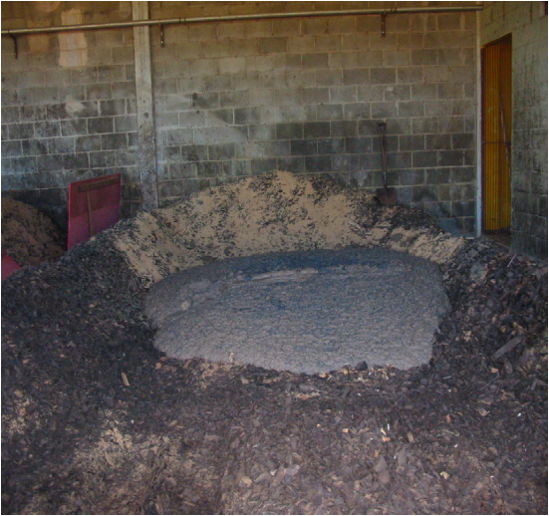
Figura 1: Mistura do Lodo com material agregante

Na segunda fase onde ocorre o processo de bioredução, a umidade do meio deve ficar entre 40 a 60 \5, a temperatura entre 55 a 70 C e o tempo para que ocorra o processo de bioredução está entre 30 a 90 dias. A aeração é extremamente importante no processo porque não apenas fornece oxigênio, como também mantém as temperaturas internas das leiras dentro dos limites compatíveis para a sobrevivência das comunidades microbiológicas termófilicas, as quais realizam a degradação rápida e intensa dos compostos facilmente biodegradáveis presentes no lodo. A ventilação forçada é feita com auxílio de uma Pá carregadeira.

A situação anterior a implantação do projeto de Compostagem e a atual é mostrada pela figura 2.

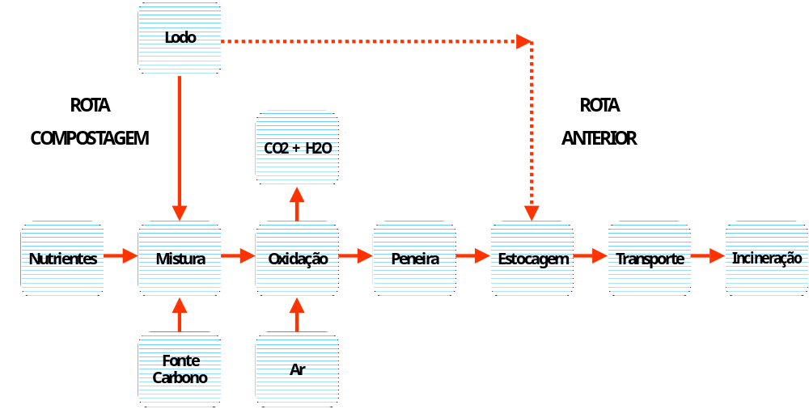
Figura 1: Fluxograma do processo da Compostagem (Rota anterior e atual)

Ilustração da área de movimentação do lodo compostagem pode ser vista pela figura 2.

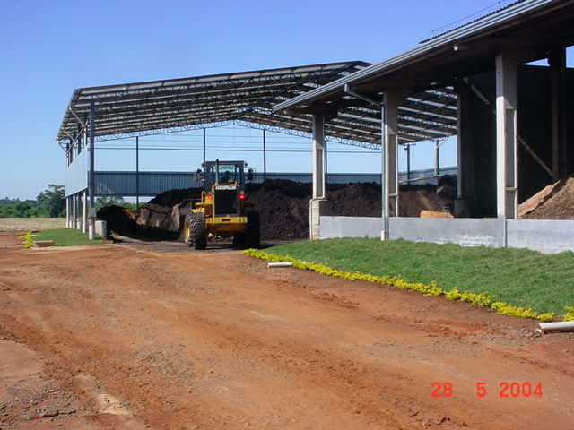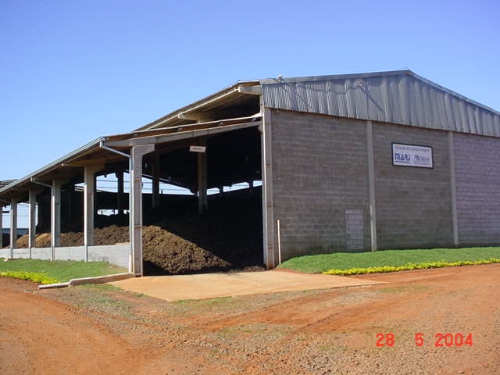
Figura 2: Área de movimentação do lodo compostado

INVESTIMENTOS
Os investimentos foram compartilhados com a empresa Best Service. A Rhodia cedeu todo o espaço físico e a infraestrutura de apoio.

RESULTADOS
A implantação do projeto da Compostagem representou uma economia global de R$ 600 000,00 por ano e uma redução no número de viagens de caminhão levando lodo para incineração. Este número caiu de 190 viagens para 15 viagens /ano.

Economia: MUS$ 4,4 ao ano

